ポスター発表の掲示形式

1）ポスターパネルは，掲示可能なスペースが横180cm，縦210cmで，そのうち最上段の縦20cmは演題名等用のスペースとし，本文の示説用スペースは横180cm，縦190cmとします．

2）最上段左側の横20cm，縦20cmは演題番号用スペースで，演題番号は準備委員会が用意します．

3）最上段右側の横160cm，縦20cmのスペースに，演題名，所属，発表者名を表示して下さい．なお演題名の文字は，1文字4cm平方以上の大きさとします．また共同発表の場合，発表代表者の前に○印を付けて下さい．

4）ポスター余白の見やすい位置に，発表代表者が容易にわかるように手札判程度の大きさの顔写真を掲示して下さい．

5）ポスターには図や表を多用し，見やすいようにご作成下さい．3メートルの距離からでも明瞭に読めるようにして下さい．

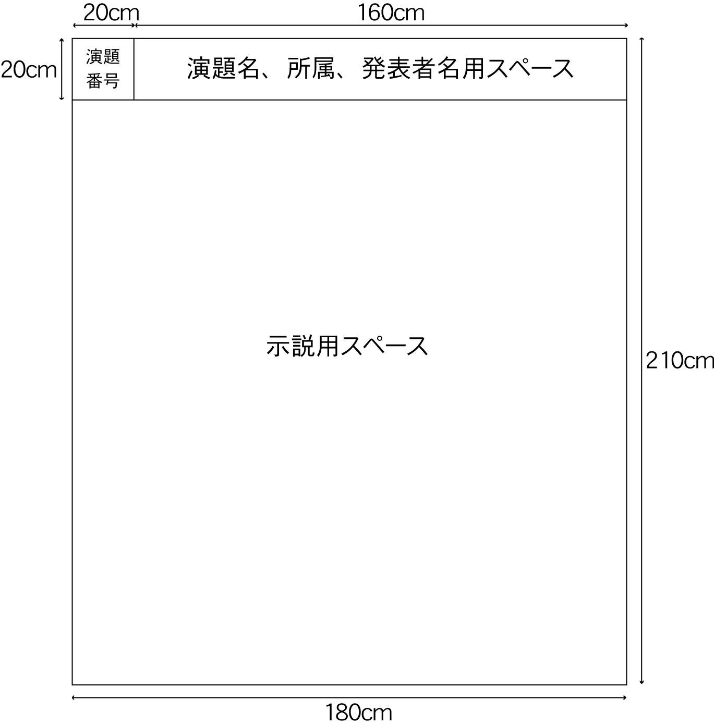
研究目的，材料および方法，成績，考察，結論などを簡潔に記載して下さい（※症例報告の場合は，緒言，症例，経過，予後，考察，結論）．

6）ポスターはパネルにピンで止めますが，押しピンは発表者自身がご用意下さい．

7）ポスターを見やすくするために，バックに色紙を貼ることは発表者の自由です．

